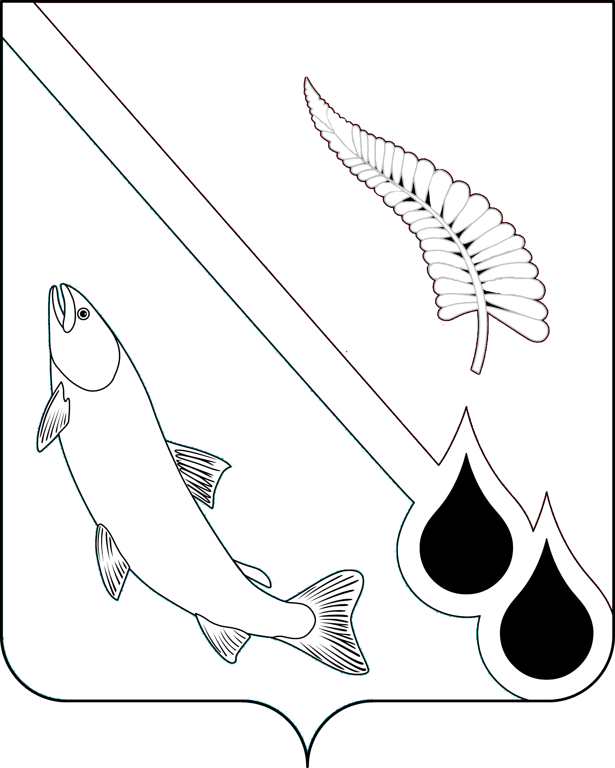
АДМИНИСТРАЦИЯ МУНИЦИПАЛЬНОГО ОБРАЗОВАНИЯ
«ГОРОДСКОЙ ОКРУГ НОГЛИКСКИЙ»

П О С Т А Н О В Л Е Н И Е
от 31 декабря 2020 года № 656
пгт. Ноглики
Об утверждении Положения об организации и проведении
культурно-массовых и спортивных мероприятий на территории муниципального образования «Городской округ Ногликский»

В соответствии со статьей 16 Федерального закона от 06.10.2003
№ 131-ФЗ «Об общих принципах организации местного самоуправления в Российской Федерации», в целях повышения эффективности организации подготовки и проведения массовых спортивных мероприятий, обеспечения общественного порядка и безопасности их участников, зрителей, руководствуясь статьей 36 Устава муниципального образования «Городской округ Ногликский», администрация муниципального образования «Городской округ Ногликский» ПОСТАНАВЛЯЕТ:
1. Утвердить Положение об организации и проведении культурно-массовых и спортивных мероприятий на территории муниципального образования «Городской округ Ногликский» (прилагается).
2. Опубликовать настоящее постановление в газете «Знамя труда» и разместить на официальном сайте муниципального образования «Городской округ Ногликский» в информационно-телекоммуникационной сети «Интернет».
3. Настоящее постановление вступает в силу со дня опубликования в газете «Знамя труда».
4. Контроль за исполнением настоящего постановления возложить на вице-мэра муниципального образования «Городской округ Ногликский» Микову И.А.

Мэр муниципального образования
«Городской округ Ногликский» С.В. Камелин

